Cô bé bán diêm

[Truyện cổ Andersen]
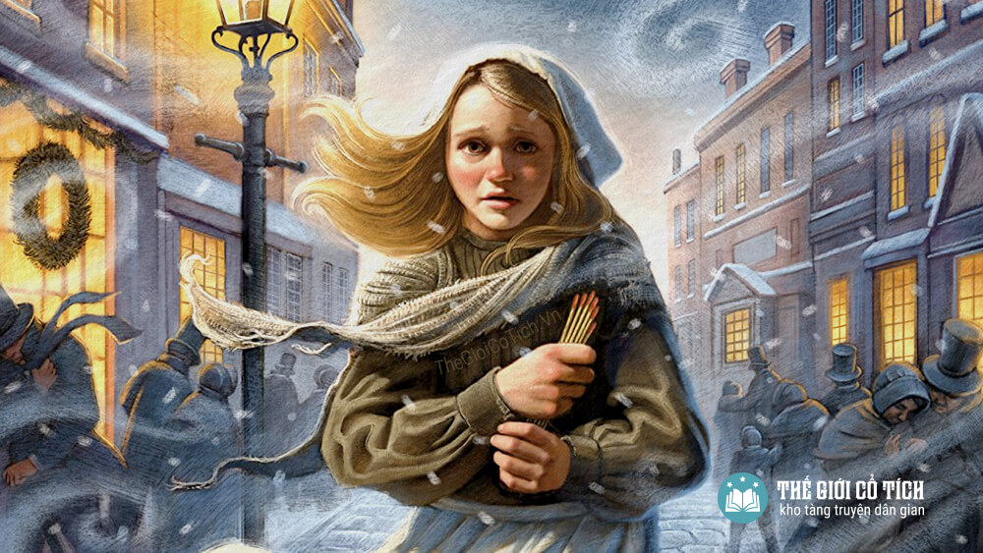
Cô bé bán diêm là truyện cổ tích cảm động, kể về một cô bé nghèo khổ phải đi bán diêm giữa đêm đông giá lạnh và từ giã cõi đời trong hồi tưởng hạnh phúc.
Đêm Noel, có một em bé rất nghèo, lang thang trên đường phố. Đôi bàn chân trần của em giẫm trên tuyết lạnh và gia tài độc nhất của em chỉ có vài hộp diêm mà em cố bán cho người qua đường. Thế mà ngày hôm đó, chẳng có ai mua diêm cho em.
Bé run lên vì đói và rét. Đêm đã khuya. Các của sổ đã lên đèn và đường phố thơm phức mùi ngỗng quay. Các gia đình đang quây quần chuẩn bị đó Noel. Bây giờ em không thể về nhà vì sẽ bị cha đánh khi không mang được tiền bán diêm về.
Thế là đói, rét, mệt, em bé ngồi bệt xuống tuyết, tựa lưng vào một bức tường.
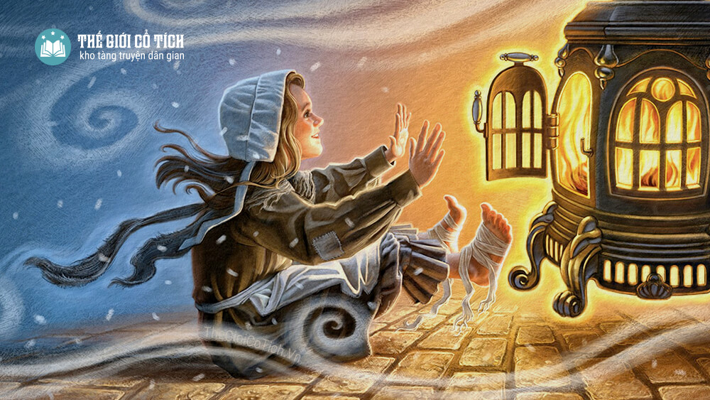Truyện cô bé bán diêm
Lạnh quá! Em thử đánh một que diêm để xua bớt cái lạnh. Đột nhiên, em thấy mình như lạc vào một nơi ấm áp. Nhưng khi diêm tắt thì cảm giác đó biến mất. Em lại đốt que diêm thứ hai. Tường ngôi nhà bỗng trong suốt như thủy tinh. Nhưng điều thần kỳ ấy biến đi như một tia chớp. Em đốt que diêm thứ ba. Trước mắt em hiện lên một cây thông Noel tuyệt đẹp với những quả cầu đủ màu sắc, những cây nến sáng lung linh. Nhưng rồi mọi thứ cũng lại nhanh chóng biến mất. Em đốt que diêm thứ tư. Khuôn mặt dịu hiền của bà ngoại em hiện ra như trong mơ. Bà ngoại em đã mất từ lâu. Em bé kêu lên:
– Ôi! Bà yêu dấu của cháu! Hãy mang cháu đi với bà. Cháu rét và buồn quá!
Bà ngoại ôm em vào lòng và cả hai cùng bay lên thiên đường, nơi không có bất kỳ nối khổ đau nào nữa.
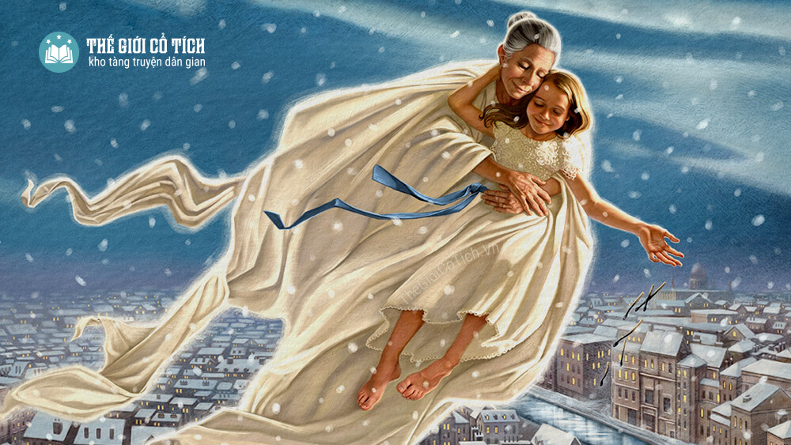Cô bé bán diêm
Sáng hôm sau, người ta thấy một em bé ngồi giữa những bao diêm trong đó có một bao diêm đốt hết nhẵn. Người ta bảo cô bé đã chết nhưng đôi má vẫn ửng hồng và đôi môi em đang mỉm cười hạnh phúc

